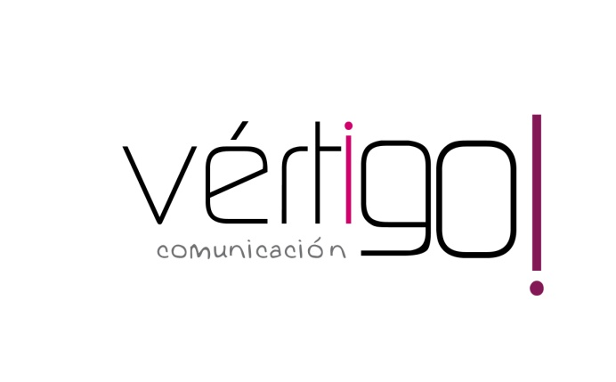

OFF HILO MUSICAL
DON MARKET
del 3 al 31 diciembre

- Estimado cliente, prepárate para la Navidad y llévate selección de bombones Zahor de 120 gr por sólo 1,99 y el medio kilo de hojaldradas López a 2 euros con 15. En Don Market Descuento esta Navidad, ¡ahorrarás en tu compra!

- Estimado cliente, prepárate para la Navidad. Llévate turrón duro o blando don Gonzalo por sólo 1 euro y queso mezcla curado mercasur a 6 euros con 20 el kilo. En Don Market Descuento esta Navidad, ¡ahorrarás en tu compra!

- Estimado cliente, prepárate para la Navidad. Llévate mejillones Friscos a 1 euro con 5 y licores sin alcohol Rives por sólo 3 con 15. En Don Market Descuento esta Navidad, ¡ahorrarás en tu compra!

- Estimado cliente, prepárate para la Navidad. Llévate uvas de la suerte Cofrusa de 12 unidades a 1 euro con 15 y Cava Carta Nevada Reserva de Freixenet en estuche de 2 unidades por sólo 8 con 49. En Don Market Descuento esta Navidad, ¡ahorrarás en tu compra!

- Estimado cliente, prepárate para estas fiestas y llévate este completo lote navideño de Navidul compuesto por jamón, chorizo, salchichón, mousse de pato y un cuchillo jamonero todo por 82 euros. En Don Market Descuento esta Navidad, ¡ahorrarás en tu compra!

- Estimado cliente, en Don Market Descuento te damos las gracias por tu confianza y queremos compartir contigo nuestros mejores deseos para el 2013. ¡Felices Fiestas!

NOTA: EL MENSAJE 6 HAY QUE REPETIRLO CON MAYOR FRECUENCIA QUE EL RESTO. MUCHAS GRACIAS

